Атангулова Галина Васильевна, учитель начальных классов ГБОУ НАО «Средняя школа п. Искателей»

Предметная неделя краеведения.
«Воспитание патриота начинается с раннего детства. Каждый человек должен знать то место, где родился, то есть свою малую Родину»

Цель: Расширение краеведческого кругозора учащихся.
Задачи:
- Расширение знаний об истории, культуре, традициях, флоре и фауне родного края
- Воспитание любви, уважения и бережного отношения к своей малой родине
- Развитие творческих и интеллектуальных способностей
Основные принципы предметной недели:
Вся Неделя строится на «четырёх китах»: информирование, побуждение, участие, успех.
Сроки проведения недели:_________________________________________
Участники предметной недели: учащиеся начальных классов.
Ответственные за проведение предметной недели:
_________________________________________________________________
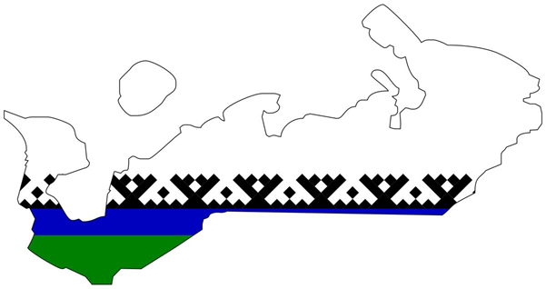

Предметная неделя краеведения.
Маршрутный лист.
№ | Дата | Тема мероприятия | Пояснения
1 день |  | - Открытие недели  - Знакомство с планом проведения мероприятий  - Видеоролик «В гостях у Деда Краеведа»  - Конкурс «Отгадка на ненецкую загадку в рисунке» | Классный час  Просмотр видеоролика  Рисунки детей  (срок сдачи до четверга)
2 день |  | - Кроссворд «Разнообразие животного мира Севера»  - Ребусы « Расшифруй названия поселков НАО» | Индивидуальный конкурс  Команда.
3 день |  | - Презентация «Жизнь и быт НАО»  - Толковый словарь нашего края. | Просмотр презентации  Индивидуальный конкурс.
4 день |  | - Викторина «Край, в котором я живу" | Индивидуальный конкурс
5 день |  | - Викторина «Достопримечательности  г. Нарьян-Мара»  - Работа с пазлами «Карта НАО» | Команда.  Задание на скорость
6 день |  | - Подведение итогов. Награждение. | Линейка на параллели

Задания.
- Кроссворд «Разнообразие животного мира Севера».

1
2
3
4
5
6
7
8
9

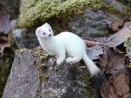  1. | 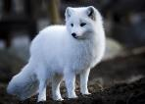  2. | 3.
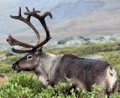  4. | 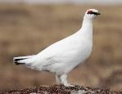  5. | 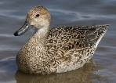  6.
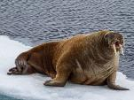  7. | 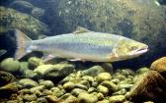  8. | 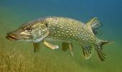  9.

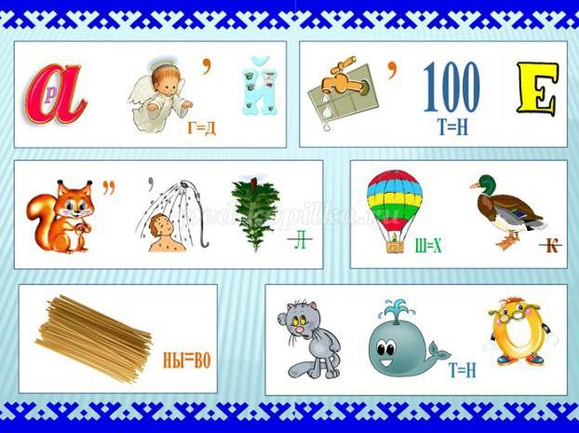
- Ребусы « Расшифруй названия поселков НАО».

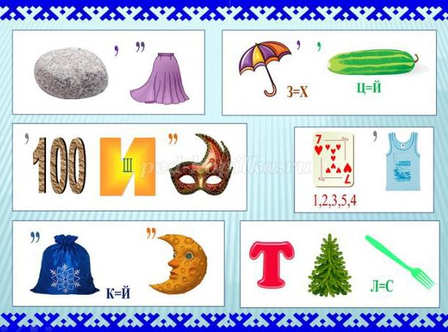

Ответы на ребусы: Варандей, Красное, Белушье, Харута, Макарово, Коткино, Каменка, Хонгурей, Тошвиска, Каратайка, Шойна, Тельвиска.

- Толковый словарь нашего края.
Отгадай предмет по его определению
«Санный поезд», обоз из оленьих упряжек для перекочевки оленеводов | Тундровые сани из дерева  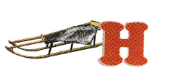
Музыкальный инструмент из кожи оленя на деревянном обруче  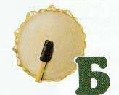 | Главное животное тундры  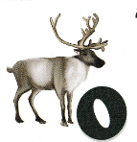
Порода собак, помогает оленеводу | Верхняя одежда ненецких женщин  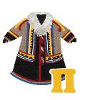
Ягода, растущая в тундре | Ненецкая женская сумочка для рукоделия  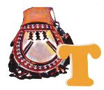
Мужская зимняя обувь на севере  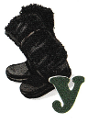 | Жилище оленевода  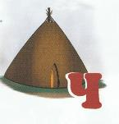

- Викторина «Край, в котором я живу».
1. Напиши, как называется:
- Наш округ _______________________________________________________
___________________________________________________________________
- Столица (главный город) нашего округа ________________________________
- Посёлок, в котором ты живёшь ________________________________________
- Река, которая протекает рядом с нашим посёлком _________________________
2. Соедини линией название и картинку:
- Герб и флаг нашего округа
- Герб и флаг города Нарьян-Мара
- Герб и флаг Заполярного района

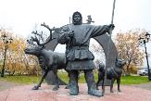
3. Обведи памятники, которые есть в п. Искателей:
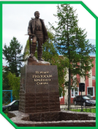

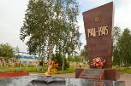
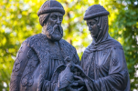

4. Подчеркни губернатора Ненецкого автономного округа:
Путин В.В Белак О.О Бездудный Ю.В. Казаченко Г.А.

5. Подчеркни пассажирский транспорт, который есть у нас в округе:
Автобус поезд автомобиль самолёт трамвай такси трактор метро

6. На какой улице находится наша школа? Подчеркни.
Озёрная Губкина Ардалина Смидовича

- Достопримечательности г. Нарьян-Мара
Соотнесите картинку с описанием и поставьте на желтый квадратик соответствующий номер
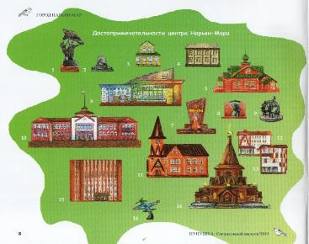

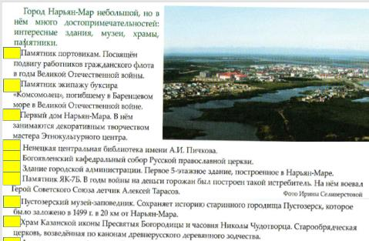

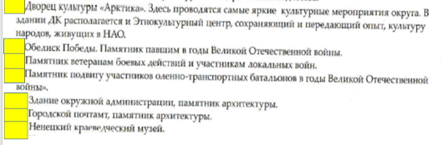

- Работа с пазлами.
Соберите карту нашего округа.
